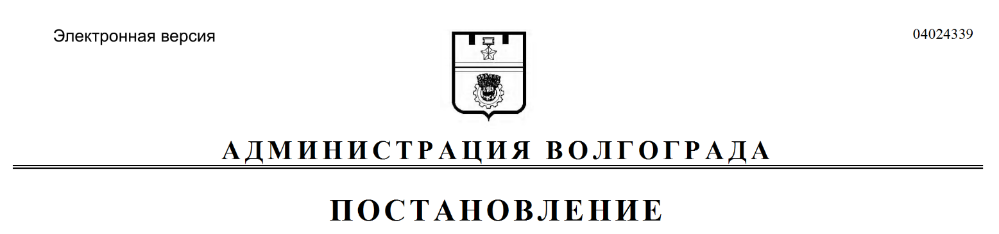
от 17.09.2021 № 907

Об авансовых платежах по муниципальным контрактам (контрактам) на поставку товаров, выполнение работ, оказание услуг для обеспечения муниципальных нужд

В целях определения единых условий при осуществлении авансовых платежей за счет средств бюджета Волгограда по муниципальным контрактам (контрактам) на поставку товаров, выполнение работ, оказание услуг для обеспечения муниципальных нужд, руководствуясь статьями 7, 39 Устава города-героя Волгограда, администрация Волгограда
ПОСТАНОВЛЯЕТ:
1. Установить, что муниципальные заказчики, являющиеся получателями бюджетных средств Волгограда при заключении муниципальных контрактов на поставку товаров, выполнение работ, оказание услуг (далее – муниципальный контракт), вправе предусматривать авансовые платежи в пределах доведенных им в установленном порядке лимитов бюджетных обязательств на указанные цели на соответствующий финансовый год:
1.1. В размере до 100% суммы по следующим муниципальным контрактам:
1.1.1. Об оказании услуг связи, средств почтовой связи, о подписке на печатные издания и об их приобретении.
1.1.2. Об обучении на курсах повышения квалификации, об участии в научных, методических, научно-практических и иных конференциях.
1.1.3. О проведении государственной экспертизы проектной документации и результатов инженерных изысканий, о проведении проверки достоверности определения сметной стоимости объектов капитального строительства, финансовое обеспечение строительства, реконструкции или технического перевооружения которых планируется осуществлять полностью или частично за счет средств бюджета Волгограда, о получении технических условий на подключение (технологическое присоединение) объектов к сетям инженерно-технического обеспечения.
1.1.4. О приобретении авиа- и железнодорожных билетов, билетов для проезда городским и пригородным транспортом и путевок на санаторно-курортное лечение.
1.1.5. Об обязательном страховании гражданской ответственности владельцев транспортных средств.
1.1.6. О проведении мероприятий по тушению пожаров.
1.2. В размере до 30% суммы муниципального контракта при включении в муниципальный контракт условия о последующем авансировании после подтверждения факта поставки товаров, выполнения работ, оказания услуг в объеме произведенного авансового платежа (с ограничением общей суммы авансирования не более 70% суммы муниципального контракта) по муниципальным контрактам о выполнении работ по строительству, реконструкции и капитальному ремонту объектов капитального строительства муниципальной собственности Волгограда, если иное не установлено действующим законодательством Российской Федерации.
1.3. В размере до 30% суммы муниципального контракта по остальным муниципальным контрактам, если иное не предусмотрено действующим законодательством Российской Федерации.
1.4. В размерах, установленных Правительством Российской Федерации, Администрацией Волгоградской области, по муниципальным контрактам, финансовое обеспечение которых планируется осуществлять полностью или частично за счет межбюджетных трансфертов, предоставляемых из федерального бюджета, областного бюджета, имеющих целевое назначение.
2. В случае заключения муниципальных контрактов на закупки дорогостоящих, социально значимых, материалоемких товаров, работ и услуг муниципальные заказчики вправе предусмотреть авансовые платежи в размере, не превышающем стоимость товаров, материалов.
3. Установить, что последующая оплата денежных обязательств, возникающих по муниципальным контрактам с предусмотренными авансовыми платежами, осуществляется после подтверждения факта поставки товаров, выполнения работ, оказания услуг в объеме произведенных платежей в соответствии с размерами аванса, указанными в пункте 1 настоящего постановления.
4. Отраслевым (функциональным) и территориальным структурным подразделениям администрации Волгограда, осуществляющим функции и полномочия учредителя в отношении подведомственных муниципальных бюджетных, автономных учреждений Волгограда, обеспечить включение указанными учреждениями при заключении ими договоров (контрактов) о поставке товаров, выполнении работ и оказании услуг условий об авансовых платежах в объеме, не превышающем предельные размеры выплат авансовых платежей, установленных в соответствии с пунктом 1 настоящего постановления для получателей бюджетных средств Волгограда.
5. Настоящее постановление вступает в силу со дня его официального опубликования.

Глава Волгограда В.В.Лихачев

